Załącznik nr 2

Gra ściganka „Od startu do mety”

Potrzebne materiały:
- Kilkanaście kartek z bloku rysunkowego
- 3 obręcze / koła wycięte z papieru – 2 małe jako start, 1 duże jako meta
- 2 kostki do gry (mogą być duże plastikowe lub wycięte z papieru, jeśli takich nie posiadamy, to zwykłe kostki)
- Osoba dorosła rozkłada na podłodze kartki i obręcze (koła) tak jak na rysunku.
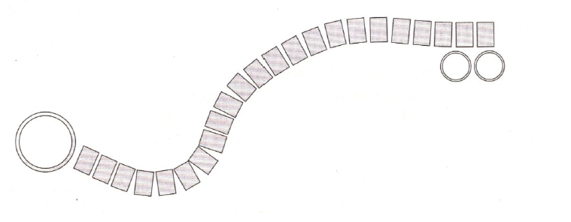
- Następnie wyznacza zespoły, zawodników do gry, np. dziecko kontra rodzic
- Wyjaśnienie reguł gry: „Ścigamy się od startu do mety”
Rodzic wyjaśnia dziecku zasady gry:
- Pokazujemy dziecku „chodniczek”, po którym będziemy się poruszać. Kto pierwszy dojdzie do mety (pokazujemy duże kółko), ten wygrywa. Małe kółka oznaczają start.
- Osoby rozgrywające otrzymują kostkę do gry. Rzucamy (kulamy) kostką, przeliczamy ilość kropek, a następnie przesuwamy się o tyle samo „płytek” (kartek) do przodu. Osoba dorosła pomaga dziecku w przeliczaniu kropek i pól do pokonania.
- Możemy wyznaczyć, kto zaczyna jako pierwszy rozgrywkę poprzez losowanie kocka ukrytego w jednej dłoni. Jeśli dziecko wskaże dłoń, w której ukryty jest klocek – rozpoczyna rzut kostką jako pierwsze.
- Gra toczy się naprzemiennie.
- Przed metą trzeba wyrzucić dokładnie tyle kropek, ile płytek pozostało, aby wejść do dużej obręczy. Jeżeli tak nie jest, trzeba czekać na dobry rzut.
- Gra kończy się, gdy jedna z osób przekroczy metę – wejdzie do obręczy.
Grę powtarzamy kilkakrotnie, tak, aby dziecko w razie przegranej także mogło wygrać i cieszyć się ze zwycięstwa.

*Materiał pochodzi z publikacji autorstwa E. Gruszczyk-Kolczyńskiej, E. Zielińskiej – „Wspomaganie rozwoju umysłowego czterolatków i pięciolatków”.

